Colegio Isabel Riquelme

U.T.P.****

**GUIA DIGITAL N° 1**

**ASIGNATURA: TECNOLOGIA**

**CURSO:4° Básico**

**DOCENTE: SILVIA CASTILLO J.**

**OBJETIVO DE APRENDIZAJE**

**Utilizar procesador de textos para crear y editar un documento.”**

**O.A. OA 5** Usar software para organizar y comunicar ideas e información con diferentes propósitos mediante: programas de presentación para mostrar imágenes, diagramas y textos, entre otros; hojas de cálculo para ordenar datos y elaborar gráficos simples.

Semana: 30 de marzo al 03 de abril

1. Ingresar <http://sitios.mineduc.cl/enlaces/textos_escolares/6to/#page-05> deben trabajar en la Unidad 1 actividad de hoja de cálculo Excel.
2. Si no cuentas con computador puedes realizar la actividad en tu cuaderno, copiando el cuadro que se muestra a continuación.

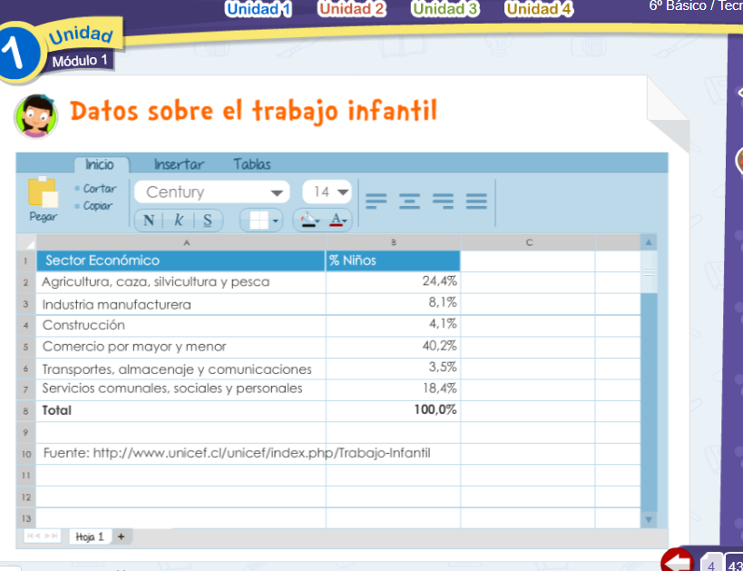

Un abrazo cuídate mucho, no salgas de tu casa por ningún motivo

MUCHAS BENDICIONES PARA TI Y TU FAMILIA TU PROFESORA.